Муниципальное бюджетное дошкольное образовательное учреждение детский сад комбинированного вида № 22 п. Степной

Учитель-логопед
Скрипникова Т.В.

«КАК ПРАВИЛЬНО УЧИТЬ С ДЕТЬМИ СТИХОТВОРЕНИЕ»

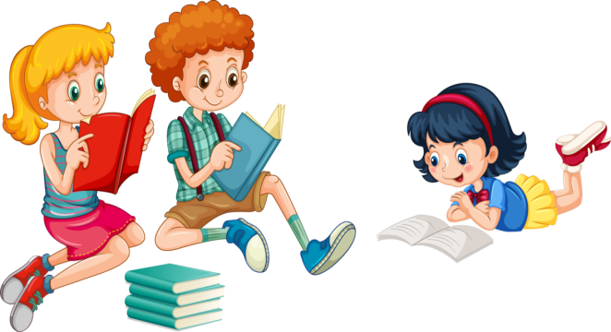
Вряд ли кто-то из родителей не понимает, что учить стихи с детьми надо. Это развивает память, расширяет кругозор, учит восприятию такого жанра, как поэзия и, наконец, формирует общий уровень культуры человека. Кроме того, рифма помогает найти внутреннюю гармонию... Но в тоже время большинство из нас, с ужасом вспоминает, что это была за пытка – выучить стихотворение! Ходишь из угла в угол по комнате и механически повторяешь строку за строкой, а проснувшись утром, с ужасом понимаешь, что запомнил в лучшем случае половину. Конечно, не для всех малышей заучивание стихотворений является проблемой. Для некоторых даже наоборот: они молниеносно запоминают то, что им особенно нравится. Так, в семьях, где близкие много и часто разговаривают с ребенком, читают, малыши уже в годик смешно цокая язычком, заканчивают строчки из стихотворения А. Барто «Я люблю свою лошадку». Но есть и такие детки, которым запоминать стихи сложно, для которых это просто каторжный труд. Почему? Чаще всего, потому что стихотворение он учит неправильно. Мы же хотим рассказать вам, как правильно учить с ребенком стихи, учитывая его психологические особенности, возраст, темперамент и даже литературные предпочтения.
Способ №1 . Чтобы ребенок легко и хорошо запоминал рифму нужно обязательно знакомить его с «мелодией» стихотворения и начать стоит, как можно раньше. Кроха еще лежит в коляске, а вы уже декламируете ему ритмичные «Идет бычок качается», «Наша Таня громко плачет».
Когда чадо подрастет, этот первый, заложенный в подсознании опыт, облегчит ему и сознательный подход к процессу заучивания. И помните, что наиболее благоприятным возрастом для заучивания стихотворений является 4-6 лет. Именно в этот возрастной отрезок начинает особенно быстро развиваться память малыша.
И если до четырех лет мы не ставим перед ребенком задачи запомнить произведение, а просто «начитываем» их количество - что запомнит, то запомнит, то после четырех лет мы уже целенаправленно учим ребенка запоминать текст наизусть. Причем учить нужно как можно больше - это самый лучший способ сформировать необходимый для обучения объем памяти.
Способ №2 . Для того чтобы стихотворение легко училось, оно должно по содержанию соответствовать возрасту и темпераменту ребенка. Не нужно заставлять четырехлетнюю кроху заучивать на потеху гостей отрывки из «Онегина». Лучше всего учить детскую классику С. Михалкова, А. Барто, К. Чуковского.
Шалунам лучше предлагать для запоминания стихи ритмичные, веселые, деткам спокойным – размеренные, плавные. Конечно, в школе с их темпераментом никто считаться не будет, но пока мы только учимся учить стихи, лучше поступить именно так. Ребенку главное понять технику запоминания, а это легче делать на том материале, который «сердцу ближе». И еще – учить стихотворение нельзя просто так. Это обязательно должно быть подарком для кого-то: мамы, бабушки или, например, к приходу Деда Мороза. Только в семь-восемь лет мы потихоньку будем нацеливать ребенка на то, что знать стихи наизусть нужно и для себя.
Способ №3 . Заучивать стихотворение следует эмоционально и с выражением, – такова детская природа! В противном случае, оно будет лишено для ребенка смысла. Кстати, некоторые родители приучают детей к невыразительной манере чтения стихов. Учить стихотворение лучше индивидуально, так что помните об этом и держите ситуацию под контролем. Ребенок, не проникшийся красотой стихотворной литературной формы в детстве, став взрослым, вряд ли будет часто обращаться к поэзии.
Способ №4 . Прежде, чем начать заучивание, взрослый, который будет учить стихотворение с ребенком должен сам прочитать его с выражением. Еще лучше, если взрослый будет знать его наизусть. Затем следует обязательно найти в тексте незнакомые или непонятные малышу слова и объяснить их.
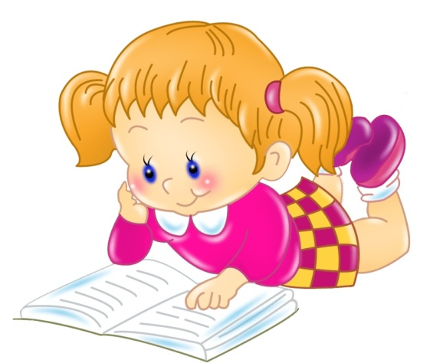
Когда все слова будут разъяснены, стихотворение нужно прочитать еще раз, медленно, расставляя смысловые акценты. После повторного прочтения расскажите ребенку, кто написал такое замечательное произведение, о том, как и когда оно написано это стихотворение.
Такой подход приучает маленького человека к культуре заучивания и облегчает восприятие поэзии. После покажите ребенку иллюстрации, которые нарисовал художник, вдохновленный красотой стихотворения, а пока чадо будет их рассматривать, прочтите стихотворение еще раз. Таким образом, у дошкольника формируется образ произведения. И только после такой предварительной работы приступайте непосредственно к заучиванию.
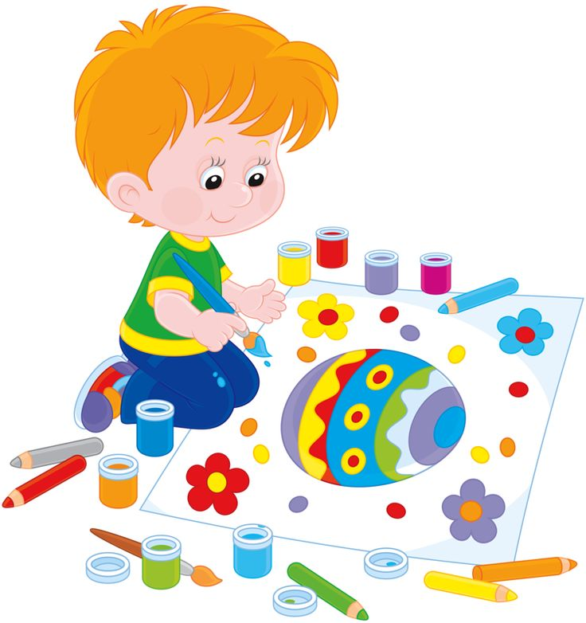
Способ №5 . Мы знаем, что одним из нас лучше запоминаются стихи на слух, другим обязательно нужно несколько раз прочитать их самим, третьим необходимо ходить по комнате в ритм стихотворения, а четвертым – напротив нужна абсолютная неподвижность. Эти особенности присущи не только взрослым, но и дошкольникам. Существуют разные методы заучивания стихотворений, которые ориентируются на эти различия. Попробуйте по очереди каждый из них, и вы увидите, как вашему ребенку легче запоминать стихи. Заодно вы сможете сделать вывод о том, какой вид памяти у малыша является ведущим.
Возможно, вы будете пользоваться несколькими методами или сочетать один с другим. Главное – результат: легкий и приносящий радость от общения с поэзией процесс заучивания стихотворений.

Способ № 6 . И еще один общий совет для всех. Нарисуйте с ребенком каждое выученное стихотворение. Своеобразную собственную иллюстрацию к нему. Подпишите название и автора. Складывайте эти рисунки в отдельную папочку. Периодически доставайте, рассматривайте вместе с близкими, вспоминайте и читайте наизусть ранее выученные стихотворения. Это замечательный способ и поддерживать объем памяти и литературный поэтический багаж ребенка.

Желаем вам успеха!

Материал с сайта - https://infourok.ru

